Отчёт
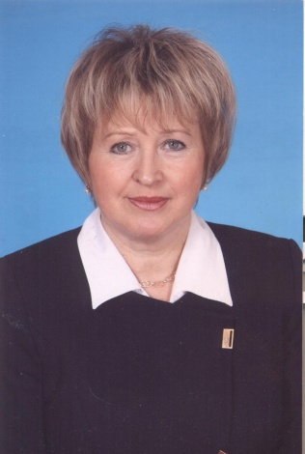
О депутатской деятельности депутата городской Думы города Костромы
по избирательному округу № 25

Нины Александровны Смирновой

Уважаемые избиратели, деятельность депутата Думы города Костромы осуществляется в соответствии с Уставом города Костромы и регламентом работы Думы. Каждый четвертый понедельник месяца я веду прием граждан с 15.00 до 17.00, по адресу: г. Кострома, м/р-н Давыдовский-2, д.19 (Средняя общеобразовательная школа №22).Ежемесячно провожу приемы граждан в региональной общественной приемной Председателя партии «Единая Россия» по адресу г. Кострома, улица Симановского, д.7а. Кроме этого в ежедневном режиме принимаю жителей по срочным делам и проблемам. Регулярно отвечаю на телефонные звонки избирателей, кто по состоянию здоровья не может прийти на прием лично.
За 2021 год решены следующие вопросы:

- в рамках проекта «Народный бюджет» выполнены работы
на территории средней общеобразовательной школе №22, установлена площадка с ударопоглощающим покрытием, спортивным оборудованием, выполнено асфальтирование пришкольной территориии.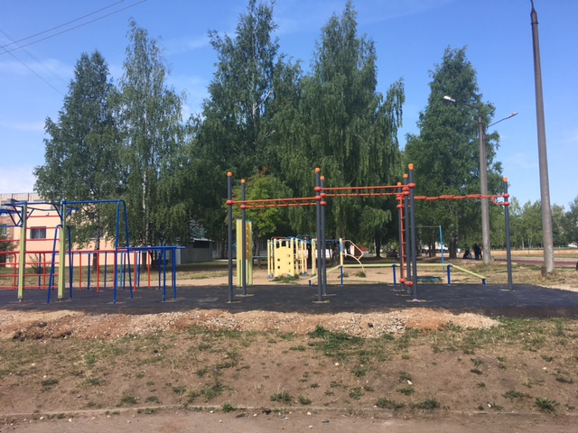

- в рамках программы «Формирование современной городской среды»
выполнен ремонт придомовой территории по адресу: м/р-н Давыдовский-3, дом 5. Устройство автомобильной парковки -2500м2, установка скамеек.
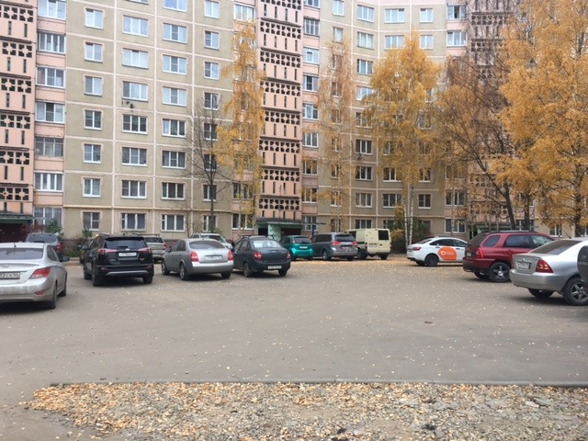
- - в рамках нацпроекта «Образование», Открыта новая средняя общеобразовательная школа №44, рассчитана на 1000 учащихся.
- - На улице Бульварной, возле лицея № 17, появился первый в городе проекционный пешеходный переход с интерактивной подсветкой. Над проезжей частью установили светодиодное оборудование, которое проецирует дорожную разметку пешеходного перехода. Создаётся световой коридор, полностью дублирующий «зебру». Водители видят пешехода и проекционную дорожную разметку на расстоянии 150 метров.
- - Освещение.
Установлены светильники у дома 27 Давыдовский-2,
Выполнены работы по строительству сетей освещения по улице Бульварной, в Давыдовском – 3, вдоль спортивной школы №3. Общая протяженность участка составит 750 метров. Установлено 19опор и 26 светильников мощностью 100 Вт.
- - Подсыпка крошкой дворовых территорий (м-н Давыдовский-2, д.15,17,37,1, м-н Давыдовский-3, д.2,8.
- - асфальтирована пешеходная дорожка от остановки Давыдовский -2, к домам № 4,6.
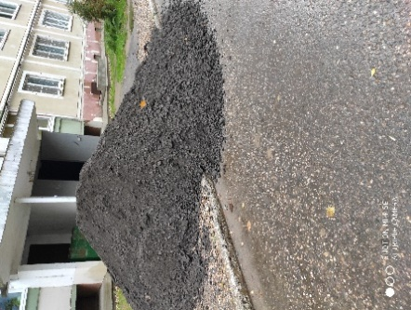
- 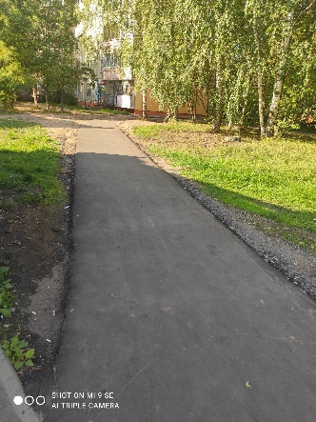

- В рамках нацпроекта «Культура» произошла модернизация в библиотеке №6 микрорайонаДавыдовский, открытапервая в городе модельная библиотека. Дизайн-проект для библиотеки разработали студентки архитектурно-строительного факультетаКостромской государственной сельскохозяйственной академии.
В структуре библиотеки: зал чтения и общения, электронный читальныйзал,конференц-зал, зал детского чтения, литературное кафе.
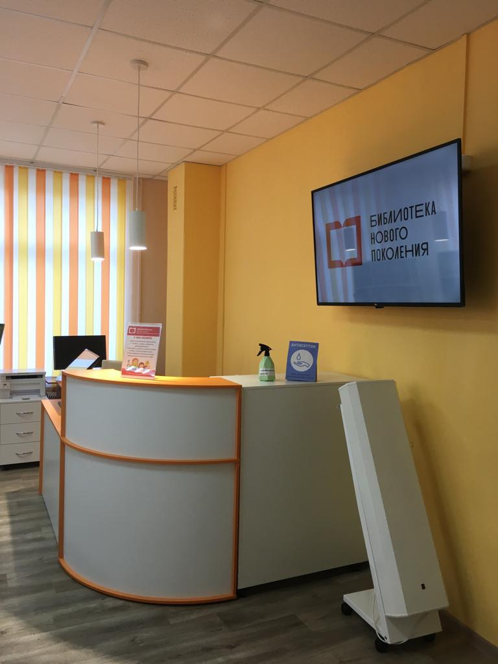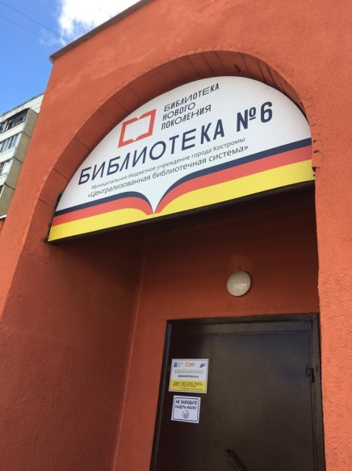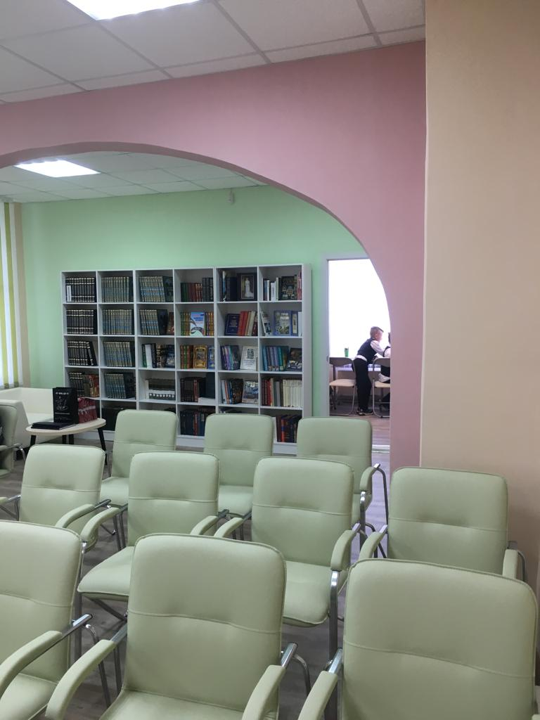
Мероприятия на округе.
- Конкурс на лучшую дворовую цветочную клумбу, палисадник округа; 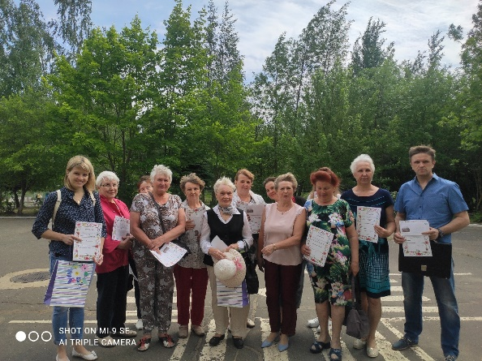 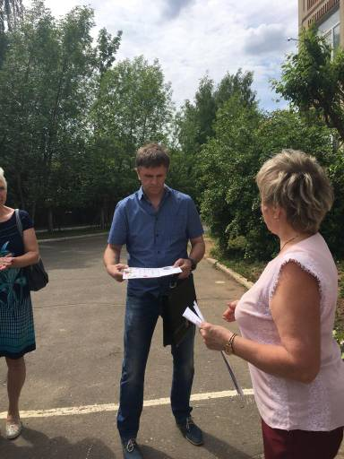
- Экологический квест для детей и взрослых.
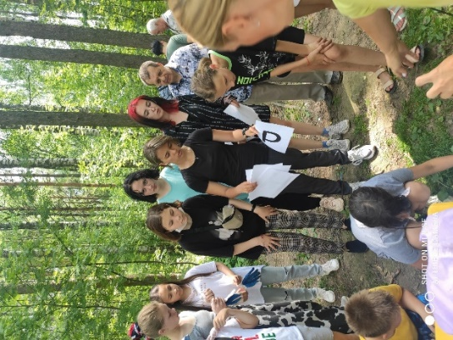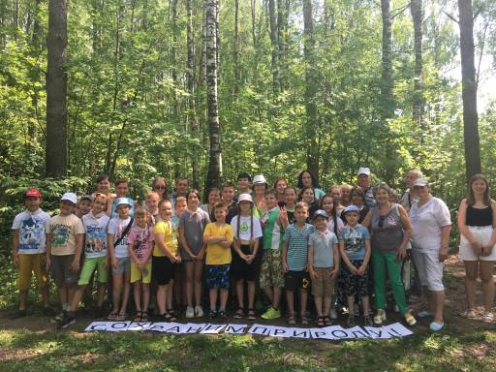

Мероприятия на округе
- - Мероприятие посвященное 60-летие полета Ю.А.
Гагарина в космос;
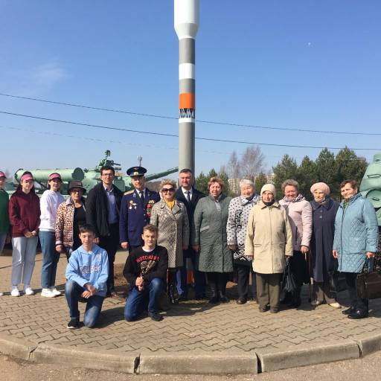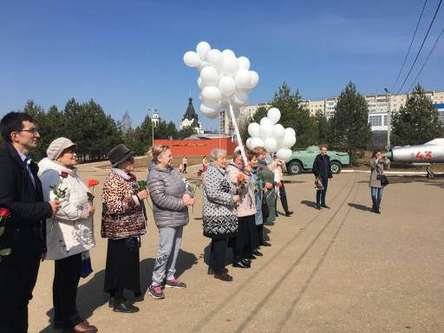
- - Субботник. Высадка деревьев
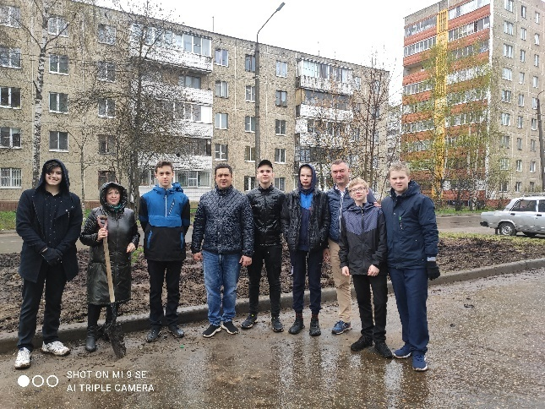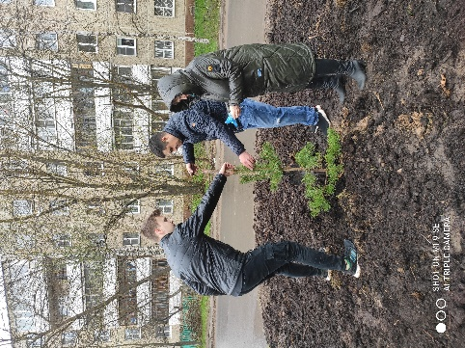
- Поздравление медицинских работников детской поликлиники на улице Профсоюзной, 25, вручение грамот Областной Думы.
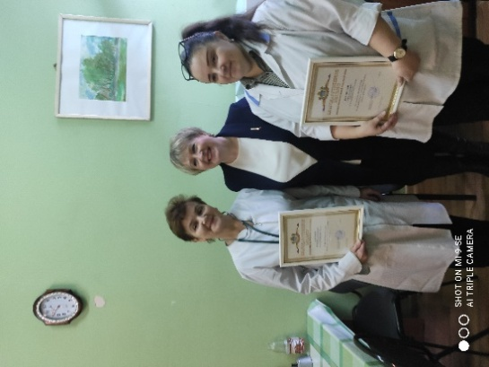
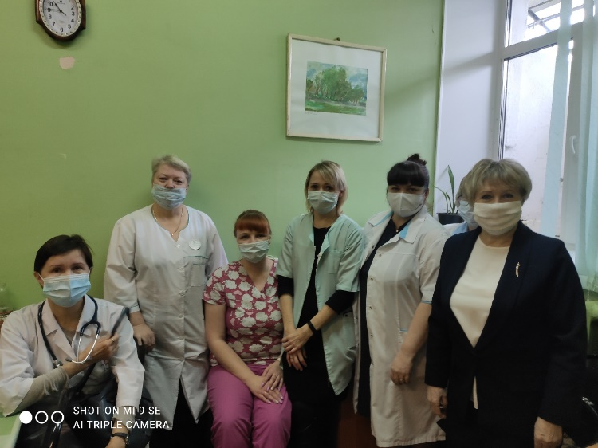

- Лыжный фестиваль «ДаВыДаВСЕ» - соревнование команд образовательных учреждений Давыдовского микрорайона
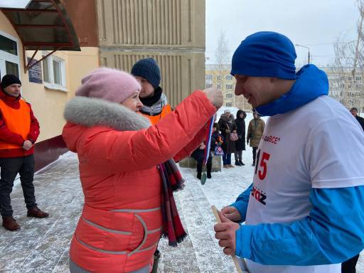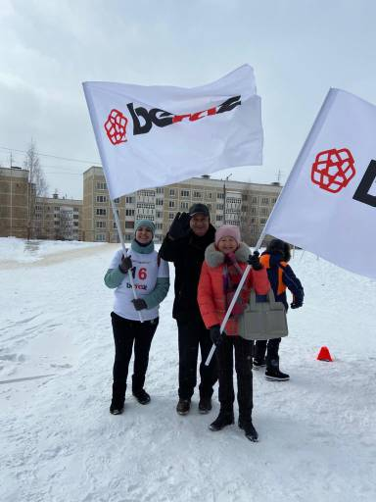
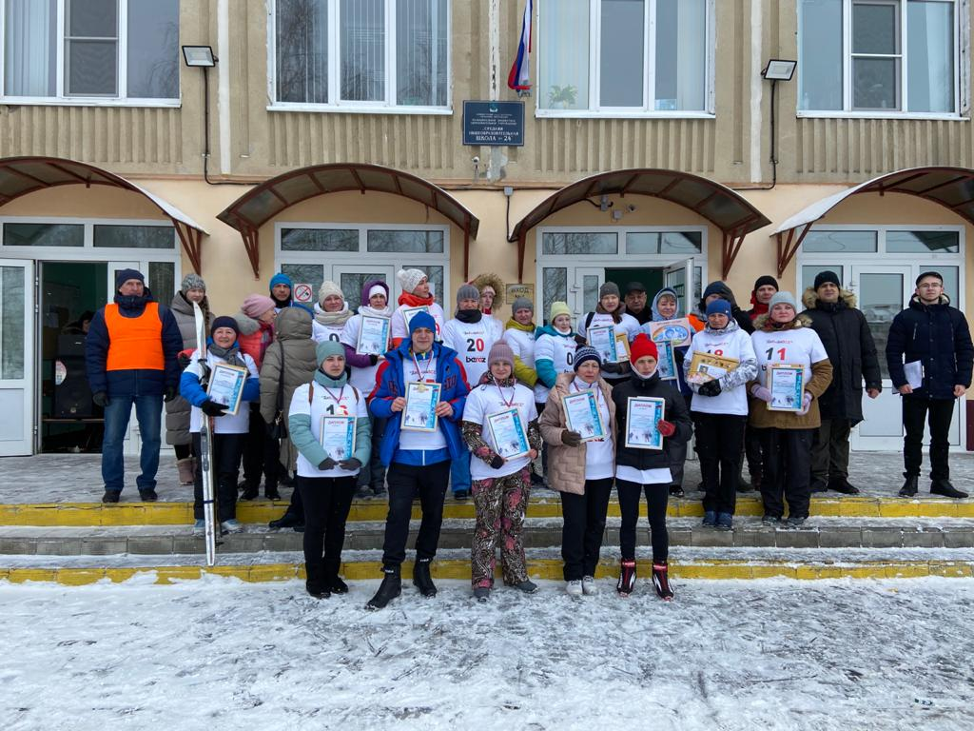
Встречи с Ветеранами округа, помощь в работе.
- вручение медалей «Материнской славы» III степени,
- поздравление с Днем матери,
- возложение цветов в Память героев Великой Отечественной войны, участие в проекте «Елка желаний»,
- установка Новогодней елки, (у Парка Победы)
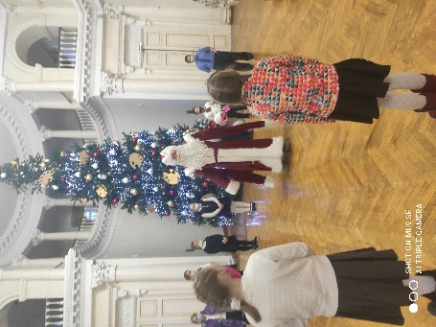
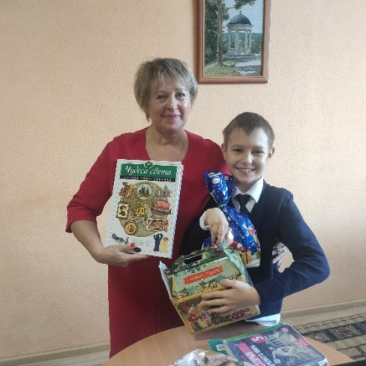
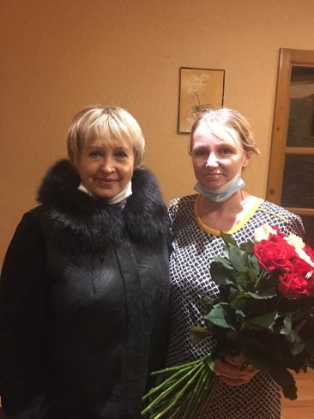

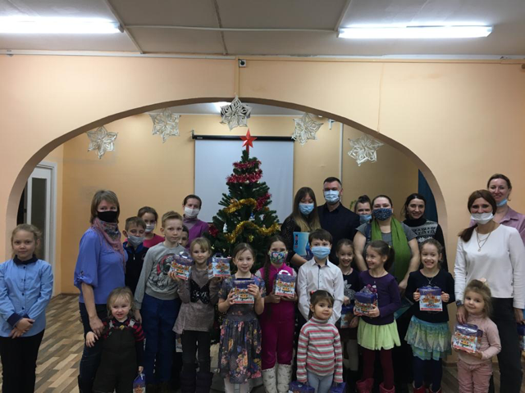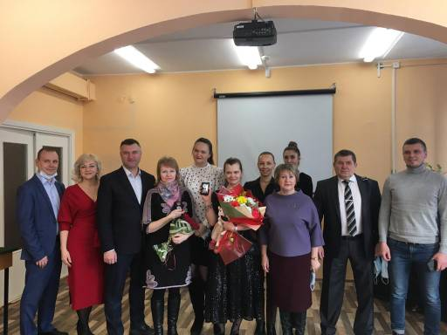

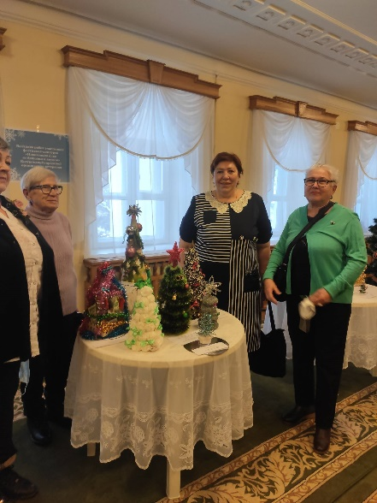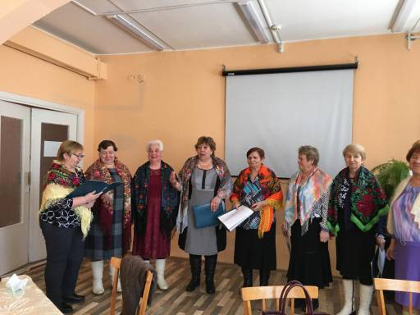
В плановом режиме работает Совет округа
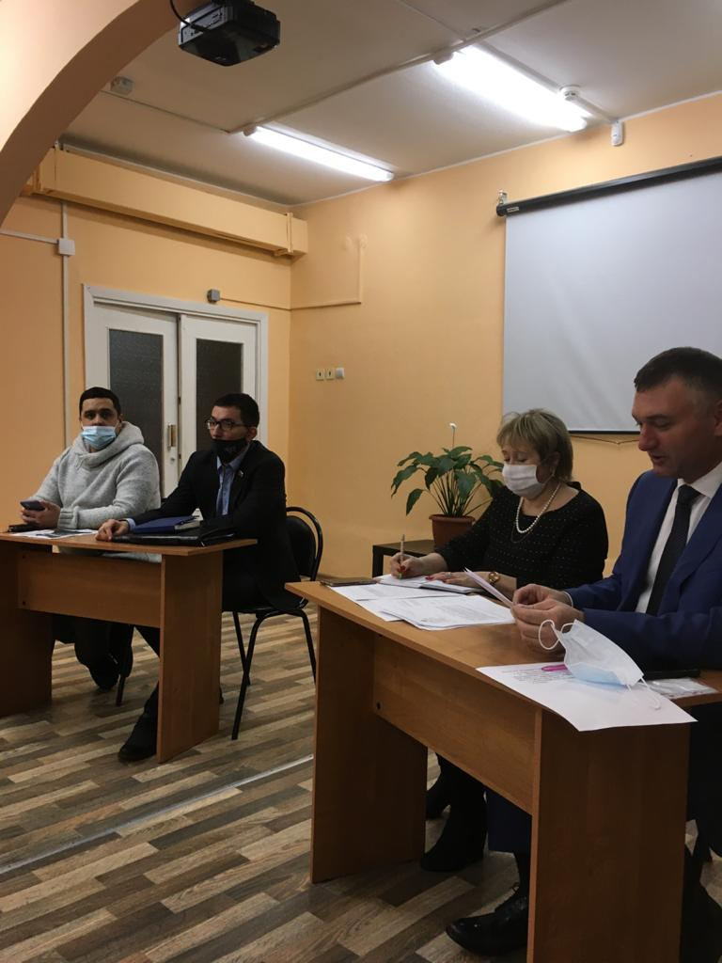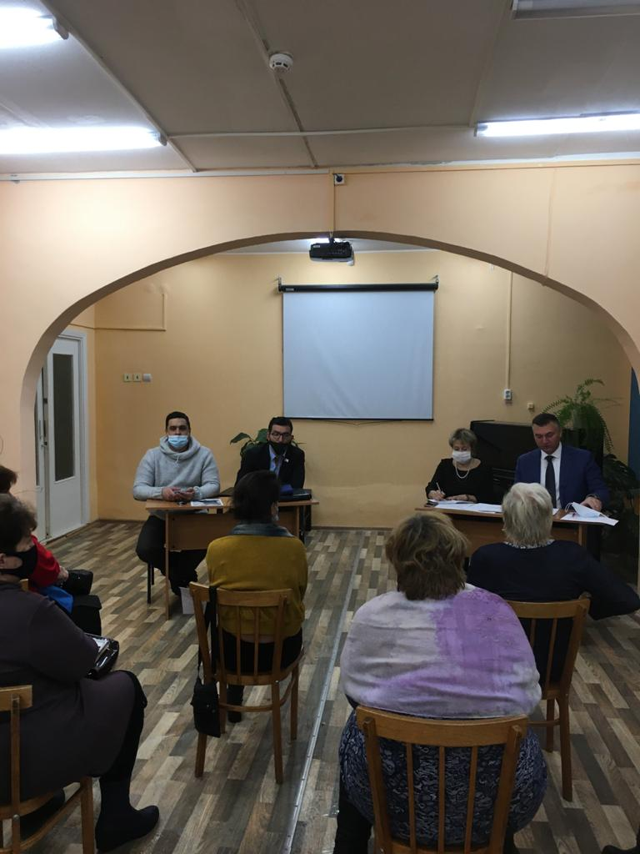

Работа в профильных комиссиях:
- Комиссия по социальным вопросам
Реализация мероприятий, направленных на открытие дополнительных мест в образовательных организациях города
Отмечается динамика снижения количества детей, состоящих в очереди на предоставление места в муниципальных детских садах. В городе Костроме отсутствует очередь для детей старше трех лет в детские сады. В профильную муниципальную программу внесены изменения – поставлена задача обеспечить стопроцентную доступность дошкольного образования для детей в возрасте от полутора до трех лет в 2022 году. В целях достижения этого показателя на контроле Комиссии находится строительство двух новых детских садов в поселке Волжском и в Заволжском районе города Костромы на 280 мест каждый.
В целях увеличения количества мест в общеобразовательных организациях города продолжается строительство школ продолжается строительство школы в поселке Волжском на 900 мест. Проводится капитальный ремонт здания начальной школы № 30 на ул. Шагова и реконструкция учебного блока указанной школы на ул. Мясницкой в целях создания эколого-биологического центра. "Дорожная карта" строительства этих объектов рассматривается на заседаниях Комиссии, принимаются меры по смене подрядной организации для ускорения завершения работ.
В целях повышения качества дополнительного образования и увеличения количества мест для занятий детей ведется капитальный ремонт здания детской художественной школы № 2 им. Н.Н. Купреянова на ул. Заволжской, зданиядетской музыкальной школы № 9 на 4-ом Кинешемском проезде. Детской школе искусств № 4 предоставлено дополнительное помещение на ул. 5-я Рабочая. Выполнен капитальный ремонт задания на ул. Спасокукоцкого, 50 А для размещения там Центра творческого развития "Академия".
В рамках реализации мероприятий подпрограммы "Обеспечение жильем отдельных категорий граждан города Костромы" муниципальной программы города Костромы "Повышение качества жилищного фонда и коммунальных услуг на территории города Костромы" в 2021 году предоставлена возможность улучшения жилищных условий 22 молодым семьям. Общий объем бюджетных расходов различного уровня на эти цели составил 22,8 млн. р.В целях создания условий для активного досуга Комиссия продолжала свою работу по контролю за созданием муниципальных катков и лыжных трасс на территории города в зимнем сезоне. Подготовлено 21 место зимнего отдыха.
В 2021 году предоставлены квартиры 24 гражданам из числа детей – сирот в трех домах на ул. Водяной, ведётся строительство пяти 8-ми квартирных домов на ул. Солонице. На 2022 год запланировано строительство четырех 8-ми квартирных домов на улицах Солоница, Гидростроительная, Морозиха. Выполнен ремонт двух муниципальных жилых помещений, закрепленных за детьми – сиротами и детьми, остаКомиссия регулярно рассматривала вопросы финансирования капитальных вложений в объекты социальной сферы ставшимися без попечения родителей.

На капитальный ремонт учреждений в 2021 году направлено 93,0 млн. рублей. В том числе системно проводятся работы по капитальному ремонту кровель и фасадов образовательных организаций. В рамках национального проекта "Культура", с привлечением средств областного и федерального бюджетов выполнены ремонтные работы зданий Детской художественной школы № 2 и Детской музыкальной школы № 9
Комиссия по вопросам местного самоуправления
Также актуализированы такие вопросы местного значения:
- осуществление муниципального контроля за исполнением единой теплоснабжающей организацией обязательств по строительству, реконструкции и (или) модернизации объектов теплоснабжения;
- осуществление муниципального контроля на автомобильном транспорте, городском наземном электрическом транспорте и в дорожном хозяйстве в границах города Костромы;
- осуществление муниципального контроля в сфере благоустройства, предметом которого является соблюдение правил благоустройства территории города Костромы, в том числе требований к обеспечению доступности для инвалидов объектов социальной, инженерной и транспортной инфраструктур и предоставляемых услуг (при осуществлении муниципального контроля в сфере благоустройства может выдаваться предписание об устранении выявленных нарушений обязательных требований, выявленных в ходе наблюдения за соблюдением обязательных требований (мониторинга безопасности);
- осуществление муниципального контроля в области охраны и использования особо охраняемых природных территорий местного значения;5) заглавой Администрации города Костромы закреплено полномочие по принятию решений о комплексном развитии территорий в случаях, предусмотренных Градостроительным кодексом Российской Федерации.
6) актуализированы полномочия Администрации города Костромы в области физической культуры и спорта;
7) уточнены отдельные положения Устава города Костромы, предусматривающие ограничение для замещения муниципальных должностей, должностей муниципальной службы в связи с наличием гражданства (подданства) иностранного государства либо вида на жительство или иного документа, подтверждающего право на постоянное проживание гражданина Российской Федерации на территории иностранного государства.

Кроме того, по всем внесенным проектам решений о внесении изменений в Устав города Костромы Комиссия являлась органом, ответственным за проведение публичных слушаний. На публичных слушаниях собраны предложения от населения, по результатам подготовлены Итоговые документы.

Перспективный план работ на округе.

-Строительство детской поликлиники (2023 г.).
- Строительство поликлиники для взрослых, рассчитанной на 470 посещений в смену (2024-2025г.г.).
- Строительство Центра культурного развития (в районе Парка Победы).
- Установка двух остановок и обустройство разворотного кольца на конечной остановке ул. Бульварная, продление маршрута №49 с автобусами вместимостью 38 человек, которые поедут через улицу Советскую (2021 г).
- Установка видеокамер на площадках, установленных по программе «Народный бюджет» (2022 г.).
- В рамках реализации национального проекта «Безопасные, качественные дороги» комплексный ремонт ул. Профсоюзная (от ул. Жилая до Кинешемского шоссе), ул. Профсоюзная (от ул. Жилая до ул. Центральная), ул. Бульварная (от ул. Профсоюзной до Кинешемского шоссе) (2023-2024 г.г.).
- В рамках программы «Формирование современной городской среды»
- планируется благоустройство территорий многоквартирных домов 2023 -2024 годы: м-н Давыдовский-2, д.41, д.15, д.25: м-н Давыдовский-2, д.27. (По участию- 2017 г.) мкр. Давыдовский-2, д.13, д.5, д.1, д.33;
- в рамках программы реализации проектов развития, основанных на общественных инициативах, в номинации «Дорожная деятельность» сданы документы на участие в конкурсном отборе ул. Бульварная (от Сбербанка до ул. Профсоюзная). Благодарим жителей домов 15,17,37,73 м-н Давыдовский-2 за сбор подписей для участия!
- Строительство ледовой дорожки В ГБУ Костромской области «СПОРТИВНАЯ ШКОЛА ОЛИМПИЙСКОГО РЕЗЕРВА ИМЕНИ ОЛИМПИЙСКОГО ЧЕМПИОНА АЛЕКСАНДРА

Благодарность за совместную работу.

Ермоловой Галине Михайловне, Антипиной Ольге Леонидовне, Пушкиной Любови Александровне, Скворцовой Нине Александровне, Давыдовский-3, д.3а,Потаповой Юлии Альбертовне, Беляевой Людмиле Николаевне, Приставакину Алексею Григорьевичу, Кипень Надежде Александровне, Аксеновой Зинаиде Григорьевне, Скворцовой Нине Александровне, Давыдовский-2, д.3, Исмаиловой Вере Аркадьевне, Дикун Наталье Ивановне, Латышевой Зинаиде Николаевне, Главному библиотекарю библиотеки №6 города Костромы Беляевой Людмиле Николаевне.
Руководителям образовательных, воспитательных, социальных учреждений округа.
Администрации г. Костромы:
Главе Администрации г. Кострома Смирнову А.В., заместителю главы Администрации г. Кострома Болоховцу О.В., заместителю Главы города Кострома Сергейчику С.В., заместителю Главы города Кострома Дулиной Г.В., Начальнику Управления благоустройства и дорожной деятельности Комитета по строительству, транспорту и дорожной деятельности Колобову Е.Л.

